GESTIONNAIRE DE PORTE-MONNAIE
Modélisation du projet

1. Présentation du sujet

1.1. Contexte
Le suivi d'un budget personnel est une pratique courante, mais rarement tenue dans la durée. Les dépenses du quotidien sont nombreuses, souvent réglées en espèces, et l'on perd rapidement de vue la répartition réelle de son argent. Les solutions existantes, qu'il s'agisse d'applications mobiles ou de tableurs, sont soit trop lourdes pour un usage simple, soit trop manuelles pour être tenues sur le long terme.
Ce projet répond à ce besoin par une application console légère, destinée à un usage strictement personnel. Il s'inscrit également dans une démarche d'apprentissage : il sert de support pratique à la programmation orientée objet en Java, à la manipulation de données au format JSON et à la structuration complète d'un projet logiciel, de la modélisation jusqu'au code.

1.2. Problématique
Sans outil de suivi, un utilisateur perd rapidement la visibilité sur la répartition de ses dépenses et sur sa capacité réelle à épargner. Les outils grand public imposent souvent une inscription, une connexion permanente et un stockage distant des données financières, ce qui freine leur adoption pour un usage simple et privé.
Comment concevoir une application locale et légère permettant de suivre ses dépenses, ses revenus et ses objectifs d'épargne, tout en conservant une architecture évolutive ?

1.3. Objectifs
Objectif général
Concevoir et développer une application console en Java permettant la gestion personnelle d'un porte-monnaie : dépenses, revenus et objectifs d'épargne.
Objectifs spécifiques
- Permettre l'enregistrement, la consultation et la modification des transactions (dépenses et revenus).
- Permettre la gestion des catégories, à travers un mécanisme d'activation et de désactivation.
- Permettre la création d'objectifs d'épargne et le suivi de leur progression.
- Permettre la consultation de statistiques sur la répartition des dépenses.
- Assurer la persistance des données au moyen d'un fichier JSON local.
- Concevoir une architecture évolutive, en séparant la logique métier de l'affichage.

1.4. Hypothèses
La conception du projet repose sur les hypothèses suivantes :
- L'utilisateur saisit ses transactions de manière régulière et complète. Sans cela, le solde affiché et les statistiques ne reflètent pas la réalité.
- Toutes les opérations financières à suivre passent par l'application, sans suivi parallèle sur un autre support.
- Un seul utilisateur et un seul portefeuille suffisent à couvrir le besoin.
- Toutes les transactions sont exprimées dans une même devise.
- Le volume de données reste faible, ce qui rend un simple fichier local suffisant, sans recours à une base de données.

1.5. Résultats attendus
- Une application console fonctionnelle, permettant la gestion complète d'un portefeuille personnel.
- Une architecture claire et documentée, réutilisable pour une évolution ultérieure : interface graphique, statistiques avancées.
- Une maîtrise renforcée de la programmation orientée objet en Java et de la manipulation de données au format JSON.

2. Compréhension des besoins

2.1. Acteurs et périmètre du système
Le système ne fait intervenir qu'un seul acteur : l'utilisateur. Il est à la fois celui qui alimente le système, en saisissant ses opérations, et celui qui en consulte les résultats. Il n'existe ni administrateur, ni service externe, ni tiers avec lequel le système échangerait des données.
Le système prend en charge l'enregistrement des dépenses et des revenus, leur consultation et leur modification, la gestion des catégories actives, la création et le suivi des objectifs d'épargne, la consultation de statistiques ainsi que la conservation des données entre deux utilisations.
Sont explicitement exclus du périmètre :
- la gestion de plusieurs utilisateurs ou de plusieurs portefeuilles ;
- la connexion à un compte bancaire et la synchronisation en ligne ;
- la conversion entre plusieurs devises ;
- toute interface graphique, l'application restant en mode console pour cette version.

2.2. Diagramme de contexte
Le diagramme ci-dessous délimite les frontières du système et représente les échanges entre l'utilisateur, l'application et le support de stockage.
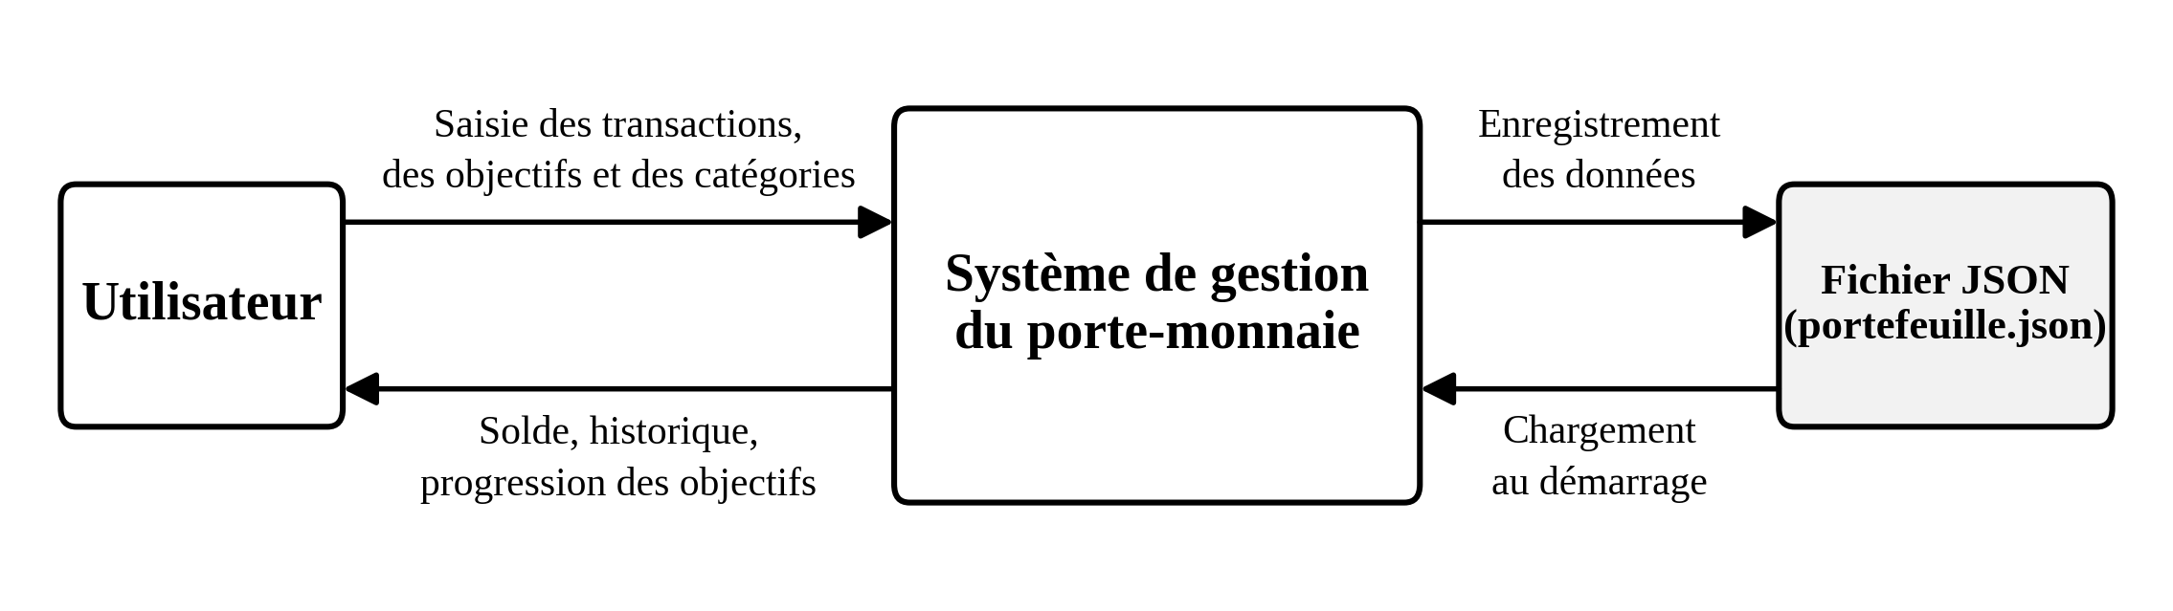
Figure 1 : Diagramme de contexte du système
L'utilisateur transmet au système ses saisies : transactions, objectifs d'épargne et choix de catégories. En retour, le système lui restitue le solde courant, l'historique des opérations et la progression de ses objectifs. De son côté, l'application charge les données depuis le fichier JSON au démarrage et les y enregistre après chaque opération, ce qui garantit qu'aucune information n'est perdue entre deux utilisations.

2.3. Identification des besoins métiers
Besoins fonctionnels
Il s'agit de ce que le système doit permettre de faire :
- connaître à tout moment le solde disponible ;
- enregistrer rapidement une dépense ou un revenu ;
- consulter, filtrer et corriger les opérations passées ;
- connaître la répartition de ses dépenses par catégorie et par période ;
- adapter la liste des catégories à ses propres habitudes ;
- se fixer des objectifs d'épargne et suivre leur avancement ;
- retrouver l'intégralité de ses données à chaque lancement de l'application.
Besoins non fonctionnels
Il s'agit de la manière dont le système doit rendre ces services :
- Simplicité : la saisie d'une opération doit prendre quelques secondes. Un outil trop lourd à alimenter est abandonné au bout de quelques jours, ce qui compromet directement l'objectif du projet.
- Fiabilité : aucune donnée ne doit être perdue, y compris en cas de fermeture inattendue du programme.
- Portabilité : l'application doit fonctionner sur tout poste disposant de Java, sans installation ni configuration particulière.
- Évolutivité : l'ajout ultérieur d'une interface graphique ou de nouvelles fonctionnalités ne doit pas imposer de réécrire la logique métier.

3. Analyse des besoins

3.1. Diagrammes de cas d'utilisation
Les diagrammes ci-dessous recensent les fonctionnalités du système du point de vue de l'utilisateur. Chaque cas d'utilisation correspond à un objectif concret, directement issu des besoins fonctionnels identifiés dans la section précédente.
Le système ne comptant qu'un seul acteur, l'ensemble des cas lui est rattaché. Pour éviter de surcharger un schéma unique, la représentation est répartie sur deux diagrammes : le premier présente les fonctionnalités générales, le second détaille les deux cas les plus larges, à savoir la gestion des catégories et celle des objectifs d'épargne.
Vue générale
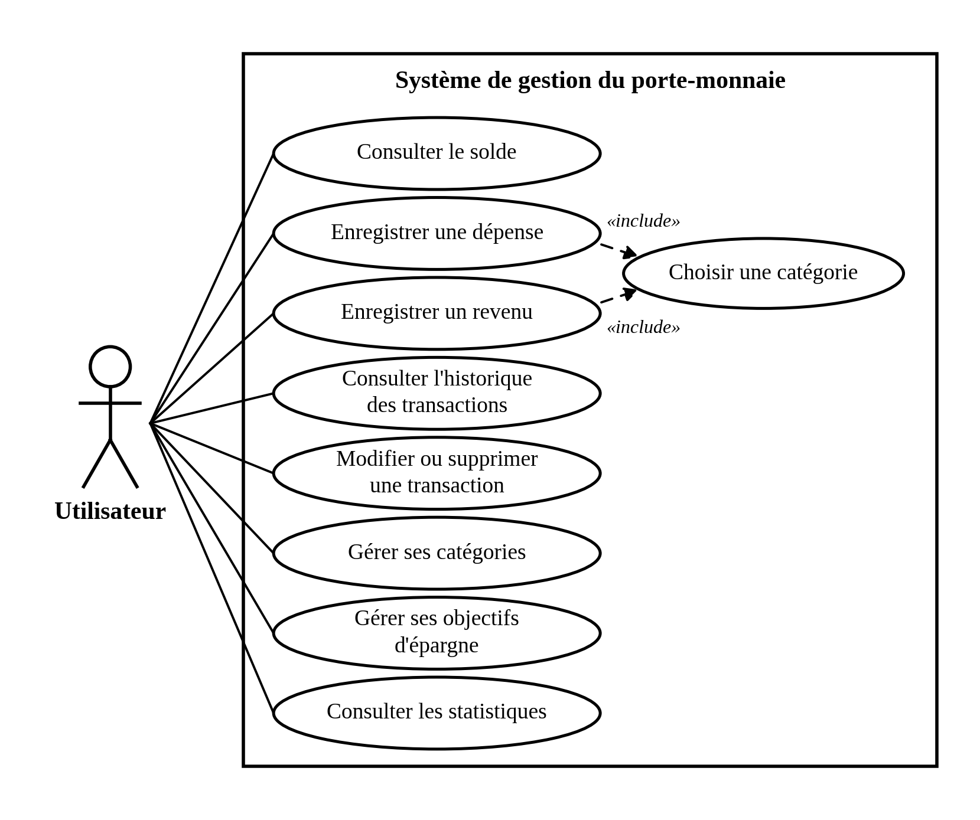
Figure 2 : Diagramme de cas d'utilisation - vue générale
Les cas « Enregistrer une dépense » et « Enregistrer un revenu » partagent une étape commune : la sélection d'une catégorie parmi celles que l'utilisateur a activées. Cette étape est factorisée dans un cas d'utilisation distinct, relié aux deux autres par une relation d'inclusion, ce qui signifie qu'elle est systématiquement exécutée lors de l'enregistrement d'une opération.
Détail de la gestion des catégories et des objectifs d'épargne
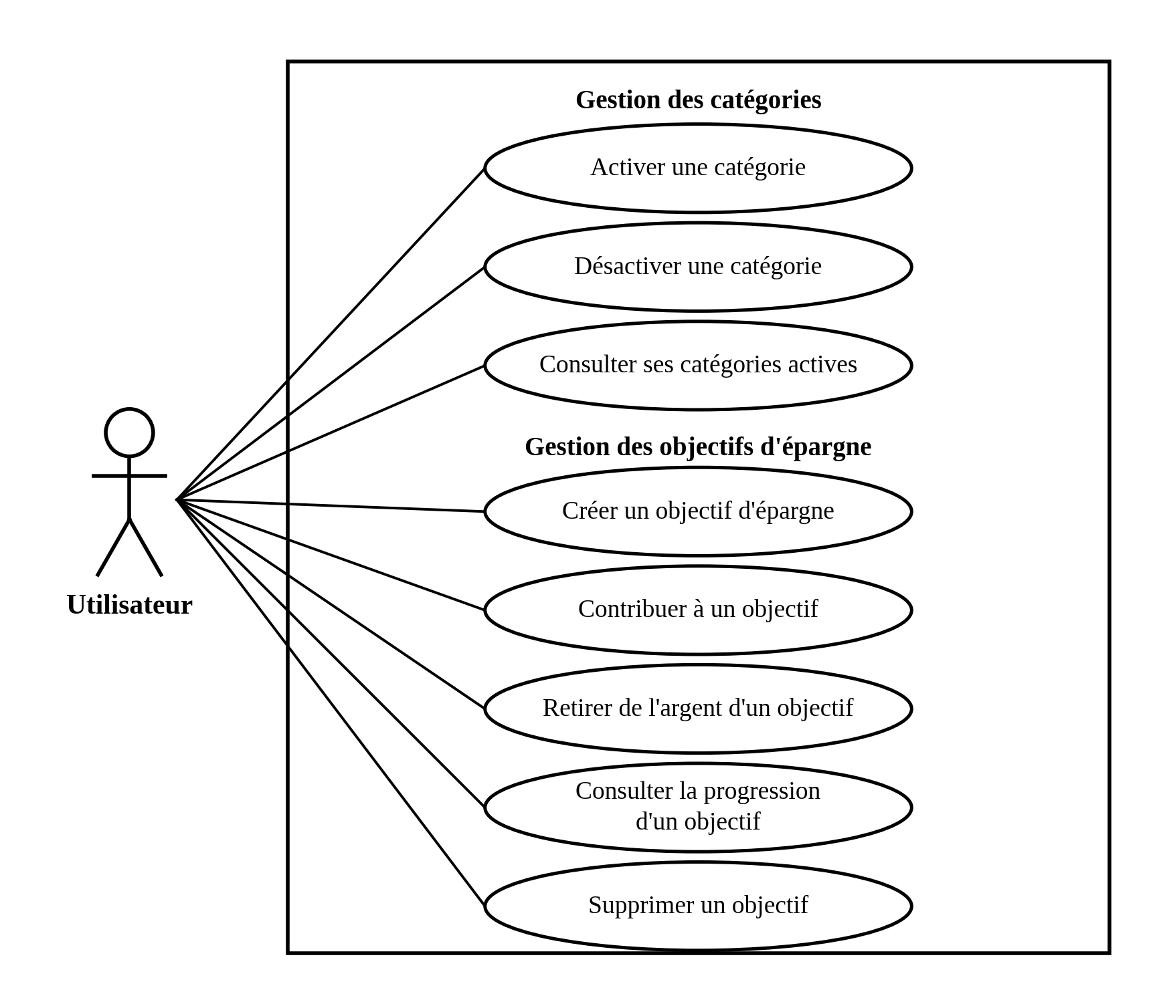
Figure 3 : Diagramme de cas d'utilisation - catégories et objectifs
La gestion des catégories repose sur le principe retenu lors de la conception : l'utilisateur ne saisit jamais librement un nom de catégorie, il active ou désactive des catégories issues d'une liste prédéfinie. La désactivation n'affecte pas les transactions déjà enregistrées ; la catégorie disparaît simplement des choix proposés lors des saisies suivantes.
La gestion des objectifs d'épargne comprend, outre la création et le suivi, deux opérations symétriques : contribuer à un objectif et en retirer de l'argent. Les sommes placées dans un objectif sont retirées du solde disponible du portefeuille, afin que celui-ci reflète uniquement l'argent réellement mobilisable. Un objectif ne peut être supprimé que lorsqu'il est vide, ce qui oblige l'utilisateur à décider explicitement de la destination des sommes épargnées. Cette règle constitue une précondition du cas d'utilisation et sera détaillée dans la fiche correspondante.

3.2. Description des cas d'utilisation
Les cas d'utilisation les plus représentatifs sont décrits ci-dessous sous forme de fiches textuelles. Chaque fiche précise l'objectif du cas, les conditions nécessaires à son déclenchement, le déroulement normal des échanges entre l'utilisateur et le système, les variantes possibles et l'état du système une fois le cas exécuté.
Fiche 1 : Enregistrer une dépense
Titre | Enregistrer une dépense
Description / Objectif | Permettre à l'utilisateur d'enregistrer une somme dépensée, afin que le solde et l'historique reflètent sa situation réelle.
Acteurs | Utilisateur
Préconditions | L'application est démarrée et les données du portefeuille ont été chargées.  Au moins une catégorie de dépense est active.
Scénario nominal | 1. L'utilisateur choisit « Ajouter une dépense » dans le menu principal.  2. Le système affiche la liste numérotée des catégories de dépense actives.  3. L'utilisateur sélectionne le numéro de la catégorie.  4. Le système demande le montant de la dépense.  5. L'utilisateur saisit le montant.  6. Le système demande la date et propose celle du jour par défaut.  7. L'utilisateur valide la date proposée ou en saisit une autre.  8. Le système demande une description facultative.  9. L'utilisateur saisit une description ou laisse le champ vide.  10. Le système affiche le récapitulatif de l'opération et demande confirmation.  11. L'utilisateur confirme.  12. Le système enregistre la transaction, met à jour le solde, sauvegarde les données et affiche un message de succès.
Scénarii alternatifs | A1 - Abandon de la saisie. À l'étape 11, l'utilisateur refuse la confirmation. Aucune donnée n'est modifiée et le système revient au menu principal.  A2 - Description vide. À l'étape 9, l'utilisateur ne saisit aucune description. Le champ reste vide et le scénario se poursuit.  A3 - Montant supérieur au solde. À l'étape 10, le système signale que la dépense rend le solde négatif. L'utilisateur peut confirmer malgré tout, l'opération est alors enregistrée normalement.  E1 - Montant invalide. Valeur non numérique, négative ou nulle : le système affiche un message d'erreur et revient à l'étape 4.  E2 - Date invalide. Date mal formée ou postérieure à la date du jour : le système affiche un message d'erreur et revient à l'étape 6.  E3 - Catégorie inexistante. Numéro hors de la liste proposée : le système affiche un message d'erreur et revient à l'étape 2.  E4 - Échec de la sauvegarde. L'écriture du fichier échoue : la transaction reste en mémoire et le système avertit l'utilisateur que les données n'ont pas été enregistrées.
Postconditions | La transaction figure dans l'historique.  Le solde du portefeuille est diminué du montant de la dépense.  Le fichier de sauvegarde contient la nouvelle transaction.
Fiche 2 : Activer une catégorie
Titre | Activer une catégorie
Description / Objectif | Permettre à l'utilisateur d'ajouter à ses catégories actives une catégorie issue de la liste prédéfinie, afin qu'elle lui soit proposée lors de ses prochaines saisies.
Acteurs | Utilisateur
Préconditions | L'application est démarrée et les données du portefeuille ont été chargées.  Au moins une catégorie de la liste prédéfinie n'est pas encore active.
Scénario nominal | 1. L'utilisateur choisit « Gérer mes catégories » dans le menu principal.  2. Le système affiche les catégories actuellement actives et les opérations possibles.  3. L'utilisateur choisit « Activer une catégorie ».  4. Le système affiche la liste numérotée des catégories disponibles qui ne sont pas encore actives.  5. L'utilisateur sélectionne le numéro de la catégorie souhaitée.  6. Le système ajoute la catégorie aux catégories actives, sauvegarde les données et affiche un message de succès.
Scénarii alternatifs | A1 - Annulation. À l'étape 5, l'utilisateur choisit de revenir en arrière. Aucune modification n'est effectuée.  A2 - Aucune catégorie à proposer. À l'étape 4, toutes les catégories prédéfinies sont déjà actives. Le système en informe l'utilisateur et revient au menu des catégories.  E1 - Numéro invalide. Le numéro saisi ne correspond à aucune catégorie de la liste : le système affiche un message d'erreur et revient à l'étape 4.  E2 - Échec de la sauvegarde. L'écriture du fichier échoue : la modification reste en mémoire et le système avertit l'utilisateur.
Postconditions | La catégorie figure parmi les catégories actives.  Elle est proposée lors des prochaines saisies de transaction.  Le fichier de sauvegarde reflète la nouvelle liste des catégories actives.
Fiche 3 : Contribuer à un objectif d'épargne
Titre | Contribuer à un objectif d'épargne
Description / Objectif | Permettre à l'utilisateur de placer une somme dans un objectif d'épargne afin d'en faire progresser l'avancement. La somme placée n'est plus comptée dans le solde disponible.
Acteurs | Utilisateur
Préconditions | L'application est démarrée et les données du portefeuille ont été chargées.  Au moins un objectif d'épargne existe.  Le solde disponible est strictement positif.
Scénario nominal | 1. L'utilisateur choisit « Gérer mes objectifs d'épargne » dans le menu principal.  2. Le système affiche la liste numérotée des objectifs avec leur progression.  3. L'utilisateur sélectionne un objectif.  4. Le système affiche le détail de l'objectif et les opérations possibles.  5. L'utilisateur choisit « Contribuer à cet objectif ».  6. Le système demande le montant et rappelle le solde disponible.  7. L'utilisateur saisit le montant.  8. Le système affiche le récapitulatif de l'opération et demande confirmation.  9. L'utilisateur confirme.  10. Le système enregistre le mouvement dans l'historique de l'objectif, augmente le montant épargné, diminue le solde disponible, sauvegarde les données et affiche un message de succès.
Scénarii alternatifs | A1 - Abandon de l'opération. À l'étape 9, l'utilisateur refuse la confirmation. Aucune donnée n'est modifiée.  A2 - Dépassement du montant cible. À l'étape 8, le système signale que la contribution portera l'objectif au-delà de sa cible. L'utilisateur peut confirmer malgré tout.  E1 - Montant invalide. Valeur non numérique, négative ou nulle : le système affiche un message d'erreur et revient à l'étape 6.  E2 - Montant supérieur au solde disponible. Le système refuse l'opération, rappelle le solde disponible et revient à l'étape 6. Un objectif d'épargne fonctionne comme un coffre : il est impossible d'y placer une somme dont l'utilisateur ne dispose pas.  E3 - Échec de la sauvegarde. L'écriture du fichier échoue : l'opération reste en mémoire et le système avertit l'utilisateur.
Postconditions | Le mouvement figure dans l'historique de l'objectif, avec sa date et son montant.  Le montant épargné sur l'objectif est augmenté du montant de la contribution.  Le solde disponible du portefeuille est diminué d'autant.  L'historique des transactions n'est pas modifié : il ne s'agit ni d'une dépense ni d'un revenu, mais d'un déplacement interne.
Fiche 4 : Supprimer un objectif d'épargne
Titre | Supprimer un objectif d'épargne
Description / Objectif | Permettre à l'utilisateur de retirer définitivement un objectif dont il n'a plus besoin, sans risquer de perdre la trace des sommes qui y étaient placées.
Acteurs | Utilisateur
Préconditions | L'application est démarrée et les données du portefeuille ont été chargées.  Au moins un objectif d'épargne existe.  L'objectif concerné est vide : le montant épargné est nul.
Scénario nominal | 1. L'utilisateur choisit « Gérer mes objectifs d'épargne » dans le menu principal.  2. Le système affiche la liste numérotée des objectifs avec leur progression.  3. L'utilisateur sélectionne l'objectif à supprimer.  4. Le système affiche le détail de l'objectif et les opérations possibles.  5. L'utilisateur choisit « Supprimer cet objectif ».  6. Le système vérifie que l'objectif est vide, puis demande confirmation.  7. L'utilisateur confirme.  8. Le système supprime l'objectif ainsi que son historique de mouvements, sauvegarde les données et affiche un message de succès.
Scénarii alternatifs | A1 - Abandon de la suppression. À l'étape 7, l'utilisateur refuse la confirmation. L'objectif est conservé.  E1 - Objectif non vide. À l'étape 6, l'objectif contient encore de l'argent. Le système refuse la suppression, indique le montant restant et invite l'utilisateur à le retirer au préalable. Cette règle évite qu'une somme épargnée disparaisse sans que l'utilisateur ait décidé de sa destination.  E2 - Échec de la sauvegarde. L'écriture du fichier échoue : la suppression reste en mémoire et le système avertit l'utilisateur.
Postconditions | L'objectif n'apparaît plus dans la liste des objectifs d'épargne.  Le solde disponible est inchangé, les sommes ayant déjà été retirées au préalable.  Le fichier de sauvegarde ne contient plus cet objectif.

3.3. Diagrammes de séquence
Les diagrammes de séquence ci-dessous traduisent graphiquement les fiches précédentes. Le système y est représenté comme une boîte noire : seuls apparaissent les échanges entre l'utilisateur et le système, sans détailler les traitements internes. Deux lignes de vie suffisent donc, l'une pour l'acteur, l'autre pour le système.
Les messages repris sont exactement ceux des scénarios nominaux. Les scénarios alternatifs et les cas d'erreur sont représentés par des cadres : « loop » pour une saisie redemandée tant qu'elle reste invalide, « opt » pour un message affiché seulement dans certaines conditions, et « alt » pour les déroulements qui s'excluent mutuellement.
Les traitements que le système effectue seul, sans intervention de l'utilisateur, sont représentés par des messages réflexifs sur sa propre barre d'activation : contrôle d'une saisie, enregistrement d'une opération, mise à jour du solde ou sauvegarde des données. L'utilisateur n'en perçoit que le résultat, à travers le message que le système lui renvoie ensuite.
Séquence 1 : Enregistrer une dépense
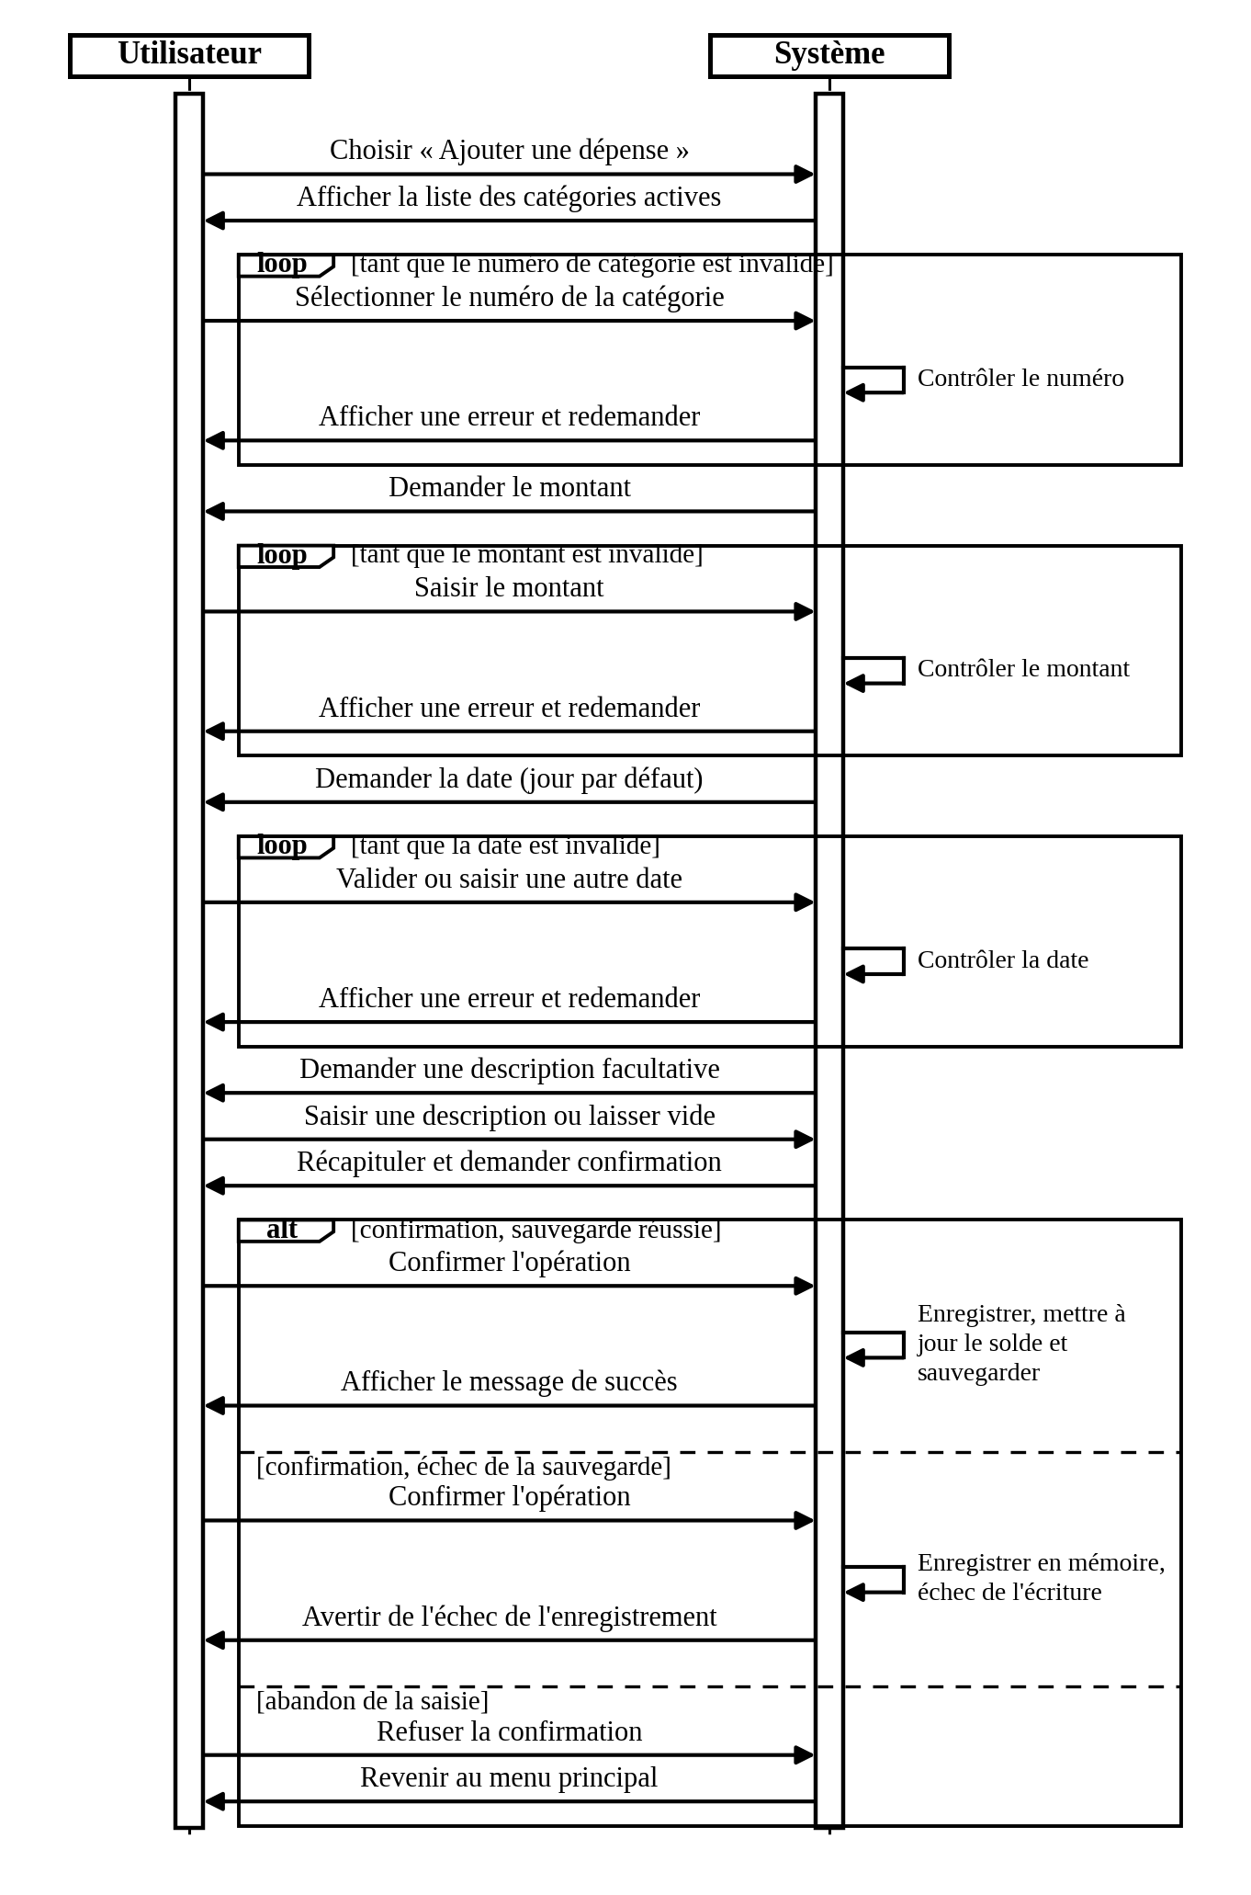
Figure 4 : Diagramme de séquence - Enregistrer une dépense
Séquence 2 : Contribuer à un objectif d'épargne
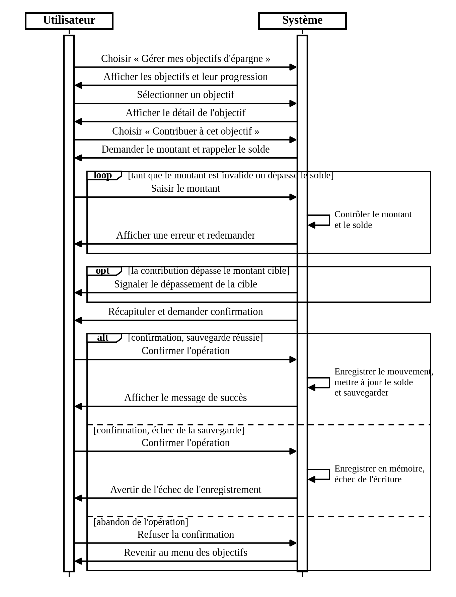
Figure 5 : Diagramme de séquence - Contribuer à un objectif d'épargne

3.4. Diagramme de classes
Le diagramme de classes présente la structure interne de l'application : les classes, leurs attributs, leurs méthodes principales et les relations qui les unissent.
Les losanges pleins représentent des compositions. Ils se placent du côté de la classe contenante : un portefeuille contient ses transactions et ses objectifs, un objectif contient ses mouvements. Cette relation traduit une dépendance d'existence : le contenu disparaît avec le contenant, ce qui correspond exactement à la règle retenue pour la suppression d'un objectif.
Les flèches en pointillé représentent des dépendances vers les énumérations. Une transaction utilise une catégorie et un type sans en être propriétaire, puisque ces valeurs sont fixes et partagées par toute l'application.
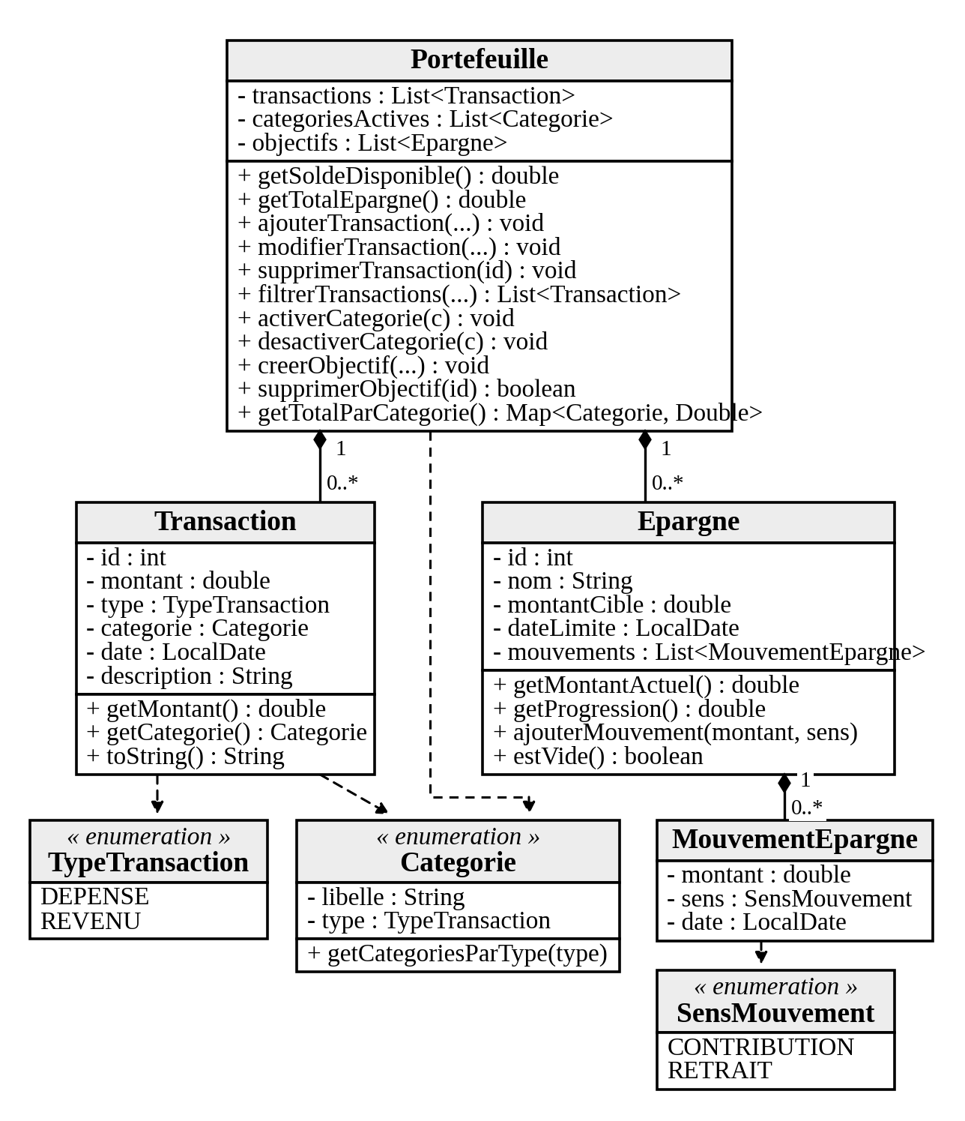
Figure 6 : Diagramme de classes
Quatre choix de conception méritent d'être justifiés.
Les catégories sont modélisées par une énumération et non par une classe. Une catégorie ne possède aucun état propre : elle se réduit à un libellé fixe et au type de transaction auquel elle s'applique. L'énumération garantit qu'aucune valeur hors liste ne peut être créée, ce qui est précisément l'objectif recherché lorsque la saisie libre a été écartée. La liste des catégories actives devient alors un simple attribut du portefeuille.
Le montant actuel d'un objectif n'est pas stocké comme attribut : il est calculé par la méthode getMontantActuel() à partir de la liste des mouvements. Cette solution évite toute incohérence entre le montant affiché et l'historique des contributions et des retraits.
Le solde disponible est lui aussi calculé, et non stocké. Il correspond au total des revenus diminué des dépenses et des sommes actuellement placées dans les objectifs d'épargne, conformément au principe selon lequel l'argent mis de côté n'est plus mobilisable.
Le diagramme ne présente que les classes du domaine métier. Les classes techniques, à savoir le point d'entrée du programme, l'affichage console et la gestion du fichier de sauvegarde, relèvent de l'architecture applicative et sont décrites dans la section suivante. La sauvegarde est déclenchée par le portefeuille lui-même après chaque opération validée, et non par l'interface, ce qui garantit qu'aucune modification ne peut être oubliée.

4. Conception technique et méthodologie

4.1. Outils et technologies
Les choix techniques sont volontairement limités : le projet étant destiné à un usage personnel et à l'apprentissage, aucune infrastructure lourde n'est nécessaire.
Élément | Choix retenu
Langage | Java, dernière version stable du JDK
Interface | Console (terminal), sans interface graphique
Persistance | Fichier JSON local, sans système de gestion de base de données
Bibliothèque | Gson, pour la conversion entre objets Java et format JSON
Environnement | Visual Studio Code
Gestion de versions | Git
Le choix du format JSON plutôt que du CSV mérite d'être justifié. Le CSV convient à des données tabulaires simples, mais il gère mal les structures imbriquées. Or un objectif d'épargne contient sa propre liste de mouvements, ce qui constitue précisément une structure imbriquée. Le JSON représente cette hiérarchie naturellement, et la bibliothèque Gson assure la conversion dans les deux sens avec très peu de code.
Aucune base de données n'est utilisée. Le volume de données reste faible et l'application ne comporte qu'un seul utilisateur : un fichier local suffit, et il présente l'avantage de rester lisible et transportable.

4.2. Architecture applicative
L'application est organisée en trois couches. Chaque couche ne communique qu'avec celle qui la suit, et jamais dans le sens inverse : la couche métier ignore totalement l'existence de la console.
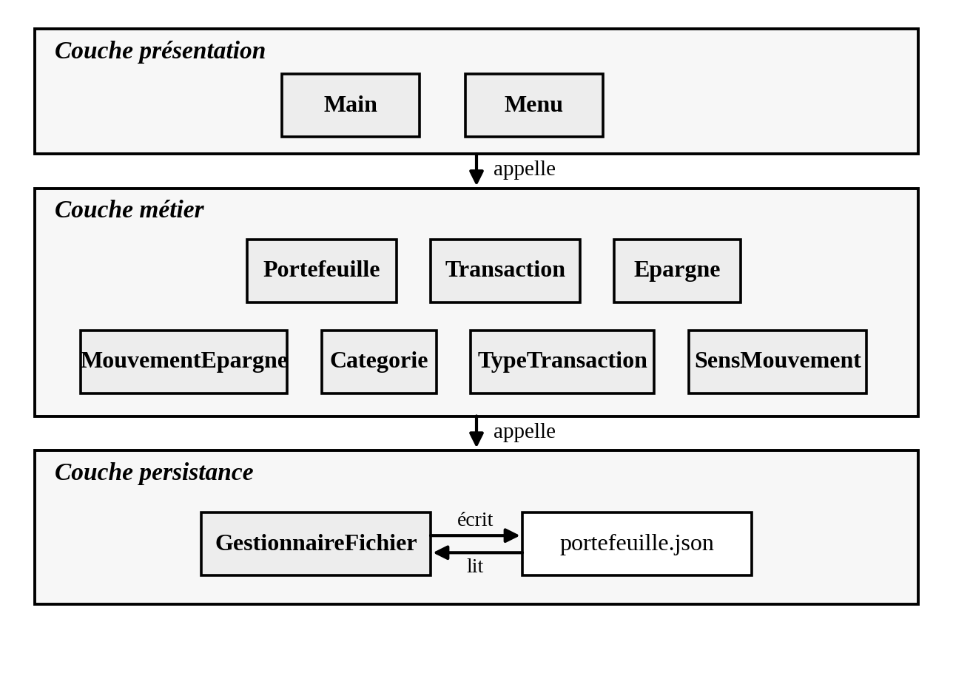
Figure 7 : Architecture applicative en couches
La couche présentation regroupe le point d'entrée du programme et l'affichage console. Elle lit les saisies de l'utilisateur, affiche les résultats, et délègue tout traitement à la couche métier. Elle ne contient aucun calcul.
La couche métier contient l'ensemble des règles du domaine : calcul du solde, validation des montants et des dates, gestion des catégories actives, progression des objectifs d'épargne. C'est le cœur de l'application, et la seule partie qui devra être conservée intégralement si l'interface console est un jour remplacée.
La couche persistance assure la lecture et l'écriture du fichier de sauvegarde. Elle est appelée par la couche métier après chaque opération validée.
Cette organisation présente un intérêt concret pour la suite du projet. L'ajout d'une interface graphique reviendrait à remplacer la couche présentation, sans modifier une seule ligne de la logique métier. De la même manière, un passage ultérieur à une base de données ne toucherait que la couche persistance.

4.3. Mise en œuvre de la méthodologie Scrum
Scrum est conçu pour une équipe : il repose sur des rôles distincts et sur des réunions collectives. Sur un projet mené seul, une partie de ce cadre perd son sens. Plutôt que de simuler des cérémonies sans interlocuteur, la démarche retenue conserve les pratiques qui restent pertinentes et écarte explicitement les autres.
Ce qui est conservé
Backlog produit | Liste ordonnée des fonctionnalités attendues, exprimées du point de vue de l'utilisateur et classées par priorité.
Sprints | Découpage du développement en itérations courtes, chacune produisant une version fonctionnelle de l'application.
Définition de fini | Critères qu'une fonctionnalité doit remplir pour être considérée comme terminée.
Revue de sprint | Présentation du résultat au formateur à la fin d'une itération, ce qui remplace la revue en équipe.
Rétrospective | Bilan écrit personnel en fin de sprint : ce qui a fonctionné, ce qui a pris plus de temps que prévu, ce qui est à corriger.
Ce qui est écarté
La répartition des rôles entre Product Owner, Scrum Master et équipe de développement ne s'applique pas : une seule personne assume l'ensemble des responsabilités. La mêlée quotidienne est également sans objet, puisqu'elle sert à synchroniser plusieurs développeurs. Elle est remplacée par un suivi écrit des tâches en cours, tenu dans le dépôt Git.
Backlog produit
Priorité | Fonctionnalité attendue
1 | En tant qu'utilisateur, je veux connaître mon solde disponible afin de savoir de combien je dispose.
2 | Je veux enregistrer une dépense ou un revenu afin de tenir mes comptes à jour.
3 | Je veux consulter et filtrer mes opérations passées afin de retrouver une dépense précise.
4 | Je veux corriger ou supprimer une opération afin de rattraper une erreur de saisie.
5 | Je veux choisir les catégories que j'utilise afin de ne pas être encombré par celles qui ne me servent pas.
6 | Je veux créer un objectif d'épargne et y placer de l'argent afin de suivre ma progression.
7 | Je veux retrouver mes données à chaque lancement afin de ne rien ressaisir.
8 | Je veux consulter la répartition de mes dépenses afin de savoir où passe mon argent.
Découpage en sprints
Sprint | Contenu | Résultat attendu
1 | Classes de base : Transaction, Categorie, TypeTransaction, Portefeuille | Calcul du solde à partir de données saisies en dur
2 | Menu console, ajout et consultation des transactions | Application utilisable en mémoire
3 | Gestion des catégories actives, filtres, modification et suppression | Historique pleinement exploitable
4 | Objectifs d'épargne et mouvements associés | Épargne fonctionnelle, solde disponible ajusté
5 | Persistance JSON avec Gson | Données conservées entre deux lancements
6 | Statistiques et finitions | Version 1 complète
Définition de fini
Une fonctionnalité est considérée comme terminée lorsque le code compile sans erreur, que le comportement a été vérifié manuellement en incluant les cas d'erreur décrits dans les fiches de cas d'utilisation, que les saisies invalides sont correctement rejetées, et que le travail a été validé dans le dépôt Git avec un message explicite.

